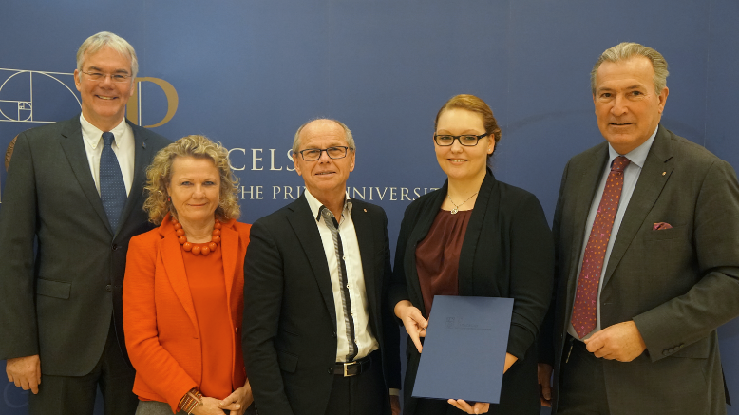
Abschlussfeier für Universitätslehrgang für „Pflege im Operationsbereich“
Menschen die im Pflegeberuf arbeiten leisten einen wertvollen Beitrag für die Gesellschaft
Im Bild v.l.n.r.:
Univ.-Prof. Dr. Dr. h.c. Jürgen Osterbrink - Vorstand des Instituts für Pflegewissenschaft und -praxis, Vizedekan für Studium und Lehre; Dipl.-Pflegew.(FH) Christine Schwarz-Winter, MSc – Studiengangsleitung; Gesundheits- und Spitalsreferent Landeshauptmann-Stv. Dr. Christian Stöckl; Sabrina Zöchling - Absolventin und Gruppensprecherin, Priv.-Doz. Dr. Paul Sungler - Geschäftsführer der Salzburger Landeskliniken; Bildrechte SALK/PMU
Abdruck honorarfrei

Der Pflegeberuf ist ein attraktiver und krisensicherer Beruf. Der 2-semestrige Universitätslehrgang „Sonderausbildung Pflege im Operationsbereich“ bietet eine wissenschaftlich fundierte und praxisorientierte Weiterbildung für jene, die bereits im Pflegeberuf arbeiten und sich auf Aufgaben im Operationsbereich spezialisieren. Gesundheits- und Spitalsreferent Landeshauptmann-Stv. Dr. Christian Stöckl betont im Rahmen der Abschlussfeier in der PMU: „Das Gesundheitswesen ist eine stark wachsende Beschäftigungsbranche und bietet herausfordernde, interessante und zukunftssichere Ausbildungen und Arbeitsplätze. Alle Prognosen zeigen uns, dass der Bedarf an Experten in den Berufsfeldern Gesundheit und Medizin stark steigend ist. Die größte Nachfrage gibt es derzeit im gehobenen Dienst der Gesundheits- und Krankenpflege. Die 17 Absolventinnen und Absolventen, die den einjährigen universitären Lehrgang 2017 absolvierten, schließen nun ihre berufsbegleitende Sonderausbildung ab und haben heute Grund zu feiern.“ Die Absolventen kommen von Kliniken aus dem gesamten Bundesland Salzburg und Oberösterreich.
Sensibler OP-Bereich
Die wachsenden Anforderungen an den Pflegeberuf im Operationsbereich umfassen die Zunahme multimorbider Patienten als Folge der demographischen Entwicklung, die Verkürzung der Verweildauer, die Veränderungen der organisatorischen Rahmenbedingungen sowie die Zunahme ambulanter Operationen und den Umgang mit dem rasanten Anstieg an Wissen und Behandlungsmöglichkeiten in Medizin und Pflege. Der Universitätslehrgang ist ein modular aufgebauter Lehrgang mit dem Ziel, personale, soziale und fachliche Kompetenzen zu erlangen, um den wachsenden Anforderungen für die Spezialaufgaben im Operationsbereich und dem gesetzlichen Auftrag an der Pflegeforschung mitzuwirken, entsprechen zu können.
Der Geschäftsführer der Gemeinnützigen Salzburger Landeskliniken Betriebsges.m.b.H., Priv.-Doz. Dr. Paul Sungler erklärt: „Menschen die im Pflegeberuf arbeiten, sind Menschen, die bereit sind Verantwortung in Diagnostik, Planung und Organisation zu übernehmen. Wichtig ist, dass sie gut kommunizieren und im Team mit Ärztinnen, Ärzten und andere Experten in Krankenhäusern, in Reha-Einrichtungen, in Seniorenheimen, in der Pflegeforschung, in der Industrie für Medizinprodukte oder als Selbstständige arbeiten. Sie interessieren sich für Themen der Gesundheitsförderung und wollen dort tätig sein, schätzen vielfache Fort- und Weiterbildungsmöglichkeiten oder wollen auch in verwandte Tätigkeitsbereich wechseln. Vor allem sind sie aber Menschen, die einen wertvollen Beitrag für unsere Gesellschaft leisten wollen. Ich gratulieren im Namen des Universitätsklinikum Salzburg den Absolventinnen und Absolventen zu ihrem heutigen Erfolg.“

Das Institut für Pflegewissenschaft und -praxis an der Paracelsus Medizinischen Universität (PMU) hat sich vor dem Hintergrund gesellschaftlicher und struktureller Veränderungsprozesse im Versorgungs- und Gesundheitswesen zum Ziel gesetzt, seine Absolventinnen und Absolventen zu handlungskompetenten Pflegewissenschaftern heranzubilden. Die Verbindung aus Forschung und Lehre, Theorie und Praxis schafft eine wissenschaftliche Grundlage, die eine zeitgemäße Patientenversorgung gewährleistet und den Forderungen des österreichischen Gesundheits- und Krankenpflegegesetzes nachkommt, die Pflegepraxis entsprechend den aktuellsten wissenschaftlichen Erkenntnissen auszurichten. Lehre und Forschung sind durch eine starke Theorie-Praxis-Verknüpfung geprägt, was insbesondere durch die Einbettung der Universität in die Salzburger Landeskliniken unterstützt wird. Ein weiteres Ziel ist die Stärkung der Interprofessionalität.

Rückfragen an

Mag. Mick Weinberger
Leiterin Unternehmenskommunikation & Marketing

Uniklinikum Salzburg
Gemeinnützige Salzburger Landeskliniken Betriebsges.m.b.H.
Müllner Hauptstraße 48, A-5020 Salzburg

ACHTUNG NEUE Mobil NUMMER: +43 (0)676 8997 20012
Tel.: +43 (0)5 7255-20012
Fax: +43 (0)5 7255-20195

mailto: m.weinberger@salk.at
www.uniklinikum-salzburg.at

Universitätsklinikum Salzburg
Gemeinnützige Salzburger Landeskliniken Betriebsges.m.b.H.
Universitätsklinikum der PMU
Firmenbuchgericht: Landesgericht Salzburg | Firmenbuchnummer: 240832s
UID: ATU57476234 | DVR-Nummer: 0512915 |

Struktur und Umfang: Der Lehrgang umfasst 2 Semester mit einem Workload von 60 ECTS und gliedert sich in 560 Unterrichtseinheiten theoretische Ausbildung und mind. 540 Std. praktische Ausbildung.
Uniklinikum Salzburg, KH Schwarzach, UKH, BHB Salzburg, EMCO Privatklinik, KH Wels-Grieskirchen, GESPAG:, KH Kirchdorf, KH Schärding, Salzkammergut-Klinikum: Vöcklabruck;

